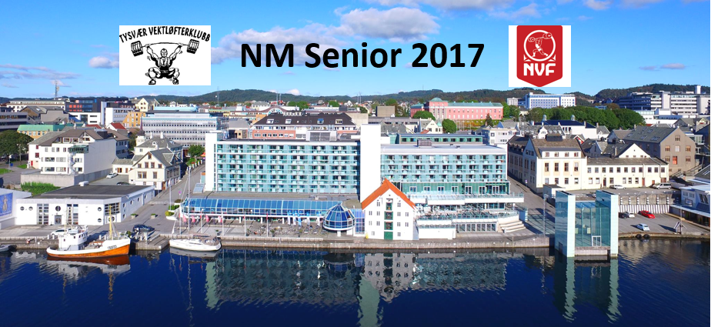
Sted: Scandic MARITIM Hotel http://hotelmaritim.no/?lang=en
NM Senior starter: Lørdag 18. februar kl. 10.00 Vektklasse 48-63 kg Kvinner og 56-85 kg menn
Innveiing: 08.00-09.00
Søndag 19. februar kl 10.00 Vektklasse 69 til +75 kg Kvinner og 94 til +105 kg menn
Innveiing: 08.00-09.00
Merk: TVK forbeholder seg retten til å forandre og flytte på dager for klasser om det blir vanskelig med tanke på avvikling. Det kan bli aktuelt med flere innveiinger ved stor deltakelse. Noe vi selvfølgelig håper på.
Badstu og prøveveiing: Blir i trimrommet. På Scandic MARITIM
Påmelding: Påmelding på vedlagte påmeldingsskjema innen 24. januar 2016.
Lisens: Lisens til NVF, kroner 300,- pr. løfter, være betalt innen fristen lovbestemt frist. (senest en uke etter påmeldingsfristen).
Startkontigent: Kr. 400,- pr. løfter. betales senest en uke etter påmeldingsfristens
utløp
Overnatting: Scandic MARITIM Hotell, måltider og bankett betales til TVK da dette må tas på en felles regning for å oppnå prisene. Se eget skjema.
Bankett: Bankett blir Lørdag 18. februar.
Regler: Det konkurreres og premieres etter NVFs lover og reglement.

Tysvær Vektløfterklubb ønsker NVF, løftere, ledere, funksjonærer og supportere
hjertelig velkommen!

Priser:
Overnatting i enkeltrom m/frokost: Kr. 685,- per døgn
Overnatting i dobbeltrom m/frokost: Kr. 930,- per døgn
Overnatting i trippelrom m/frokost: Kr 1150,- per døgn
Bankettmiddag lørdag fra kr.: Kr. 515,- per person se vedlegg.
Sportsmenyer fra kr.: Kr. 150,- per person se vedlegg
Oppgradering til rom mot Smedasundet Kr. 250,- per rom per natt

Kontaktperson: Dag Rønnevik, mob. 934 60 725, e-post tvk@tysvervk.net.

